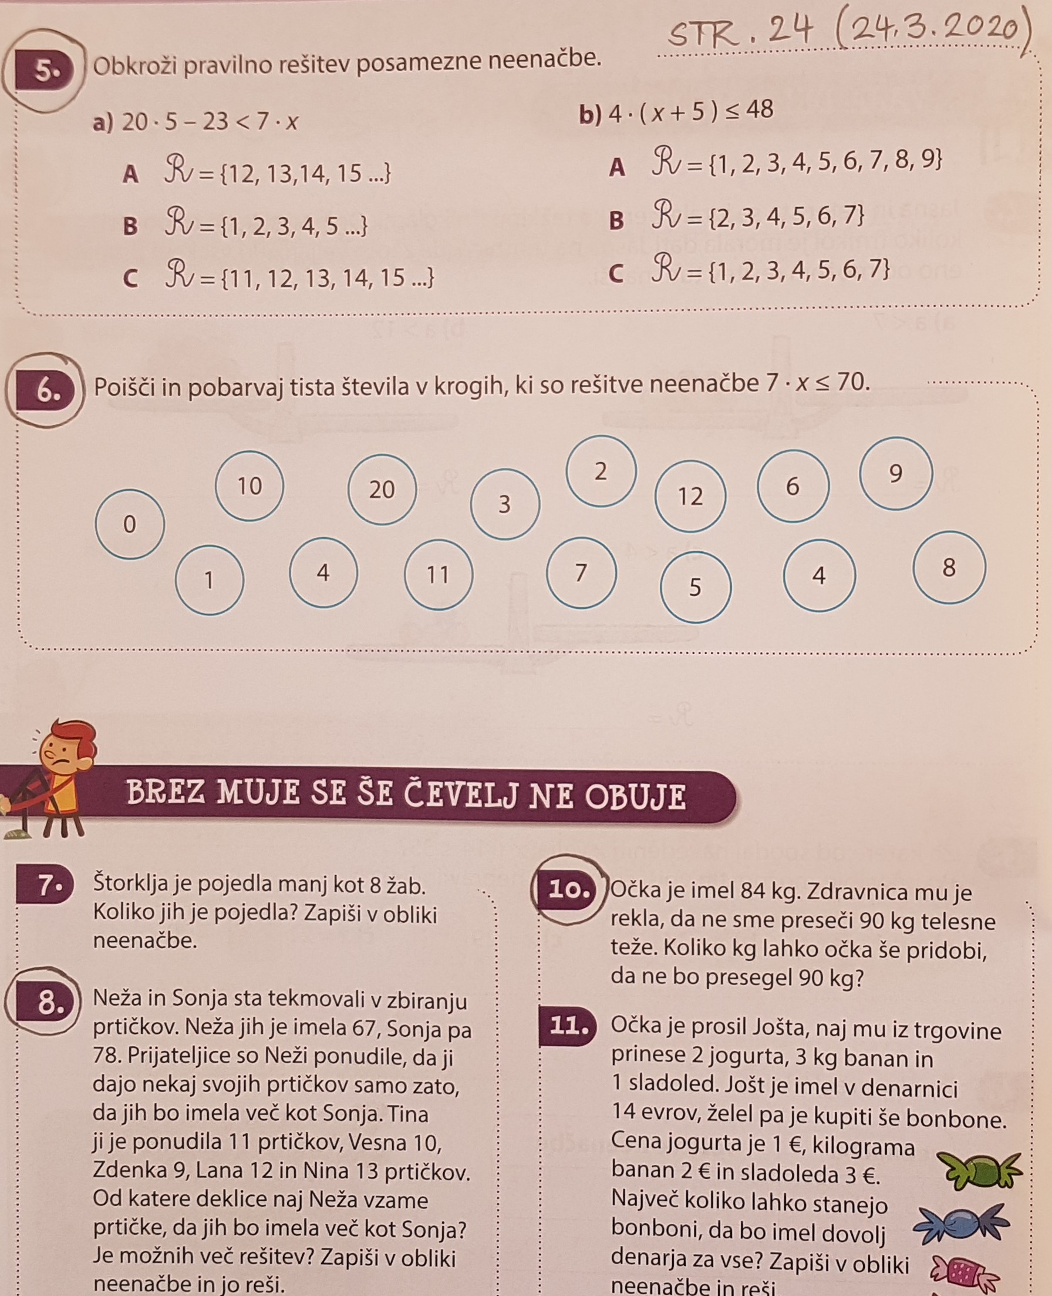

NALOGA 8
Neža: 67
Sonja: 78
Podarijo: 11 (Tina) + 10 (Vesna) + 9 (Zdenka) + 12 (Lana) + 13 (Nina)
67 + p > 78
ℜ = {12, 13}
ODGOVOR: Rešitvi sta dve. Lahko vzame prtičke od Lane ali od Nine.

NALOGA 9
Očka: 84 kg
Zdravnica: ne preseči 90 kg
84 + k ≤ 90
k = {1,2,3,4,5,6}

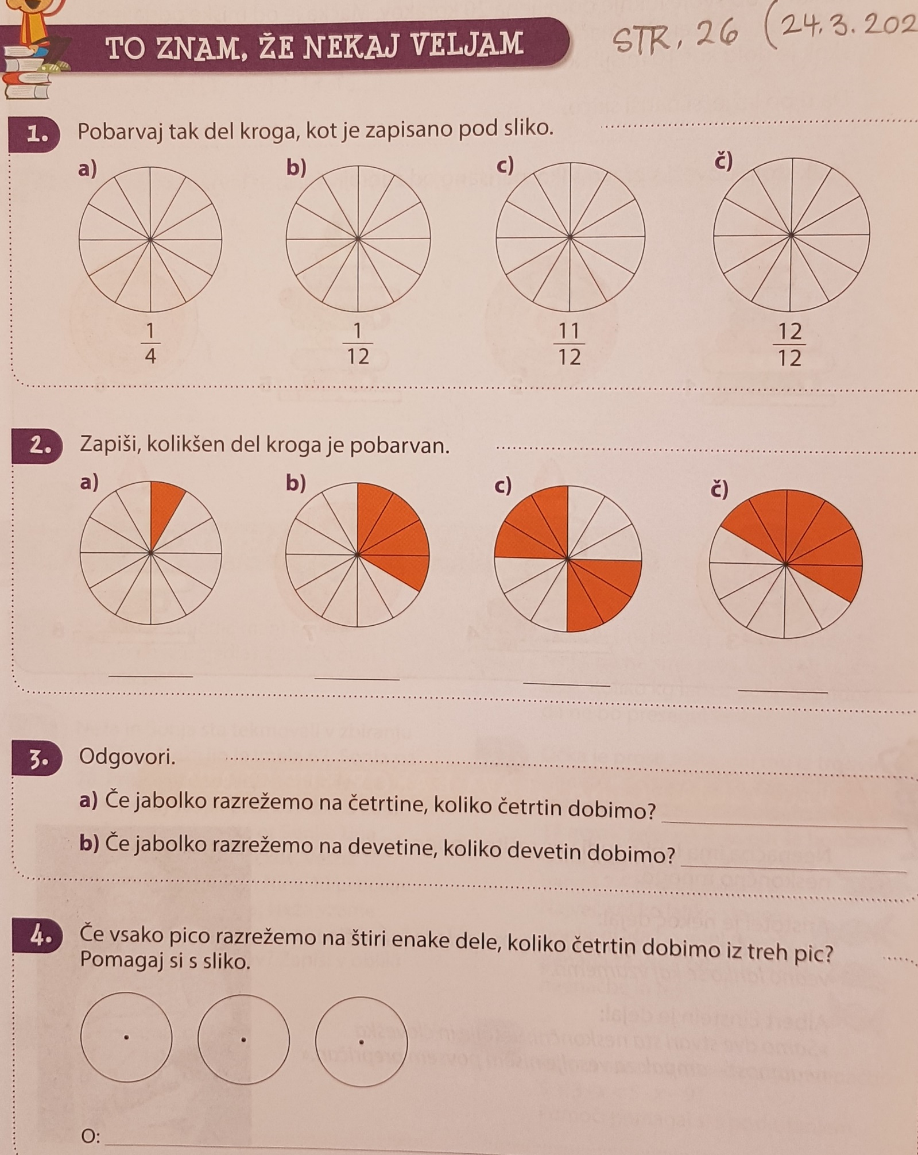
3 . 4 = 12
Iz treh pic dobimo 12 četrtin.
4.
9.
=
1
2
6
12
=
1
2
6
12
=
4
12
1
3
1
12
VSI DELI RAZEN ENEGA SO POBARVANI
12 DELOV : 12 = 1
12 DELOV : 4 = 3

